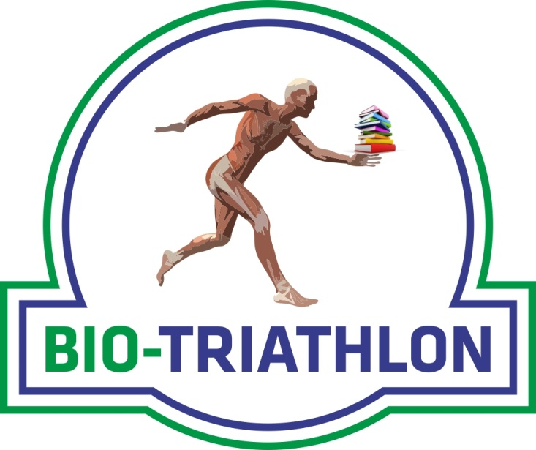
REGULAMIN OLIMPIADY INTERDYSCYPLINARNEJ „BIO-TRIATHLON” W ROKU SZKOLNYM 2018/2019
1. Olimpiada skierowana jest uczniów Zespołu Szkół Ponadgimnazjalnych im. Stanisława Staszica w Radomsku
2. Cele Olimpiady:
a) popularyzacja zdrowego i aktywnego stylu życia,
b) kształtowanie właściwych nawyków żywieniowych,
c) propagowanie roli kultury fizycznej w codziennym życiu oraz aktywnego wypoczynku i rekreacji,
d) wspieranie młodzieży w rozwianiu pasji i zainteresowań,
e) promocja szkoły w środowisku lokalnym,
3. Organizator Olimpiady:
Organizatorem Olimpiady jest Zespół Szkół Ponadgimnazjalnych nr 1 w Radomsku, ul.Brzeźnicka 20, 97-500 Radomsko, www.radomsko.edu.pl.
Kontakt: t.walioszczyk@gmail.com
b) Opiekun części teoretycznej (Konkurs wiedzy biologicznej z zakresu anatomii i fizjologii człowieka): Edyta Łyp(nauczyciel biologii)
c) Opiekunowie części sportowej (CrossFit, Eurofit): Tomasz Walioszczyk, Sebastian Bajon -nauczyciele wychowania fizycznego
d) Opieka medyczna: Agata Włuka (pielęgniarka szkolna)
e) Strona internetowa Olimpiady: Paweł Dudek
4. Warunki uczestnictwa
a) Do Olimpiady uczniowie zgłaszają się dwójkami w dowolnym składzie.
b) Każda para uczestników nazywana jest Zespołem.
c) Liczba miejsc jest ograniczona do 30 Zespołów (decyduje kolejność zgłoszeń).
d) Zgłoszenia przyjmowane są do d 31 maja 2019 r. lub do wyczerpania limitu miejsc
e) Warunkiem uczestnictwa jest wypełnienie Karty zgłoszeniowej Zespołu (załącznik nr 1) oraz dostarczenie zgody rodziców (prawnych opiekunów) na udział w Olimpiadzie (załącznik nr 2).
f) Karty zgłoszeniowe należy oddawać Koordynatorom Olimpiady (Tomasz Walioszczyk, Edyta Łyp)
g) Uczestnicy wypełniając i podpisując i kartę zgłoszeniową akceptują warunki niniejszego regulaminu.
h) Zawodnicy są obowiązani do zachowania kultury osobistej oraz przestrzegania zasad fair play i regulaminu BHP.
i) W przypadku naruszenia zasad fair play Organizator może zastosować następujące kary: upomnienie, dyskwalifikacja.) Zawodnicy rezygnujący z udziału w zawodach na dowalonym etapie, niezależnie od przyczyny wycofania, zobowiązani są do niezwłocznego poinformowania o tym fakcie Koordynatorów lub Opiekunów poszczególnych etapów Olimpiady (wycofany zostaje wówczas cały Zespół).
k) W przypadkach szczególnych, mając na uwadze dobro zawodników, Organizator w porozumieniu z opieką medyczną ma prawo do wycofania zawodnika z rywalizacji (wycofany zostaje wówczas cały Zespół).
5. Program Olimpiady Olimpiada „BIO-TRIATHLON” składa się z trzech części:
a) „Konkursu wiedzy biologicznej” – testu wyboru jednokrotnego złożonego z 50 pytań z zakresu anatomii i fizjologii człowieka ,który uczniowie rozwiązują w dwuosobowych zespołach (materiały do przygotowania w złączniku nr 3). Maksymalna liczba punktów do uzyskania: 50.
b) Zawodów sportowych Eurofit Beep Test oraz CrossFit (szczegółowy opis ćwiczeń w załącznikach nr 4 i nr 5). Uczniowie w parze samodzielnie dokonują podziału, w której dyscyplinie który zawodnik z pary startuje. Wyróżnia się odrębną punktację dla dziewcząt i chłopców. Maksymalna liczba punktów do uzyskania: 50.
6. Harmonogram Olimpiady
a) 05.06.2019 r. godz. 8:50– 10:25. „Konkurs wiedzy biologicznej” - testu wyboru jednokrotnego złożony z 50 pytań z zakresu anatomii i fizjologii człowieka
b) 05.06. 2019 r. – od 10:40- Zawody sportowe.

7. Wyłonienie zwycięzców
a) Zwycięzcami zostaną uczestnicy, którzy otrzymają największą sumaryczną liczbę punktów w całej Olimpiadzie. Wyłonione zostaną miejsca: I, II i III.
b) Dodatkowo przyznane zostaną I miejsca z każdego etapu Olimpiady.
c) Konkurs zostanie rozstrzygnięty do 08 czerwca 2019 r.
8. Nagrody
a) Zwycięzcom zostaną wręczone nagrody rzeczowe.
b) Każdy zawodnik otrzyma dyplom uczestnictwa.

9. Załączniki:
Załącznik nr 1. Karta zgłoszenia Zespołu
Załącznik nr 2. Zgoda rodziców (prawnych opiekunów)
Załącznik nr 3. Zakres materiału do części teoretycznej Olimpiady: „Konkurs wiedzy biologicznej”.
Załącznik nr 4. Instrukcja Eurofitu.
Załącznik nr 5. Opis CrossFitu

